

证券研究报告

传感器：全面赋能感知，有望受益于机器人带动持续发展

——机器人系列报告一

强大于市（维持）

长城证券产业金融研究院 分析师侯宾
执业证书编号： S1070522080001

分析师姚久花
执业证书编号： S1070523100001
时间： 2024年3月5日


 核心观点
传感器：机器人核心部件，全面赋能感知能力升级。智能传感器在机器人中必不可少，传感器为机器人提供综合 外部以及内部的感知能力，在外部对于触觉、视觉、听觉等感知实现与环境交互，在内部能够实现机器人对自身 状态的感知。产业端特斯拉Optimus Gen2引领+政策端持续推进，将助力机器人传感器行业持续拓展。

力传感器：机器人力控关键，六维力传感器是核心关键。力控属于更加柔顺的控制，可以实现实时不断调整力的 大小，从而适应更多场景，是未来机器人发展的关键所在。六维力传感器下游应用领域丰富，但目前存在较大的 技术壁垒，整体来看，欧美日厂商占据市场主导地位，国内相关产品在灵敏度、 串扰等方面与全球领先企业尚存 在差距，但准度方面基本可对标国际领先企业， 目前国产替代正不断推进。

MEMS传感器： IMU将成为机器人新增量。随着人形机器人的发展，对MEMS IMU精度要求更高，高性能IMU稳定 量产需要保证MEMS芯片、ASIC芯片、封装、测试全流程的顺畅。 目前，国内高性能MEMS IMU在定位误差、陀 螺零偏、加速度计零偏等领域均与国外头部企业存在差距，未来国产替代仍需发力。
柔性触觉传感器：为机器人带来更丰富感知能力，未来市场空间广阔。柔性触觉传感器大多会采用矩阵形式组成 阵列式触觉传感器，可实现与人体皮肤相类似的感知能力，我们认为，未来随着机器人对于感知能力要求的进一 步提升，电子皮肤柔性触觉传感器将成为新的发展方向，带来广阔的市场空间。

相关标的： 汉威科技、柯力传感、敏芯股份、芯动联科、华测导航、八方股份、东华测试、瀚川智能、康斯特、 华培动力、奥比中光、昊志机电、华依科技、中航电测等。

风险提示：人形机器人发展不及预期，技术发展不及预期，宏观经济波动风险，市场竞争风险。
www.cgws.com 2


一、传感器：机器人核心部件，全面赋能感 知能力升级

1.1 传感器：下游应用广泛，智能传感器逐步成为发展方向
传感器发展由来已久，智能传感器逐步成为主流
传感器： 是指感受被测量并按一定规律转换成可输出信号的装置，主要由敏感元件、转换元件、转换电路几部 分组成。敏感元件可以直接感受外部环境刺激，转换元件则将敏感元件感受的信息转换成适用于传输或测量的 电信号。
从发展历程来看，可以将传感器发展进程划分为三个阶段，（1）1950年- 1969年，主要为结构性传感器；（2） 上世纪70年代以来，固体传感器逐渐发展；（3）2000年至今，随着随着与CMOS技术兼容的MEMS技术不断成 熟，集成电路工艺完善，传感器实现微型化、集成化、智能化，智能传感器开始快速发展。
智能传感器可以完成采集、交换、处理信息，此外，相对于传统的传感器智能传感器对于信息的采集精度更高， 同时其成本较低，具备编程自动化能力。
图表：传感器发展历程 图表：智能传感器基本结构
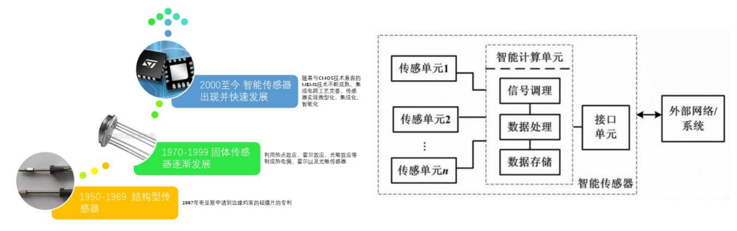

数据来源： 《智能传感器型谱体系与发展战略白皮书》，长城证券产业金融研究院 数据来源： 《智能传感器型谱体系与发展战略白皮书》，长城证券产业金融研究院

1.2 智能传感器：下游应用广泛，未来市场空间广阔
智能传感器下游应用广泛，可用于汽车电子、消费电子多个领域

智能传感器按结构可分为三类，模块式 智能传感器： 技术要求较低，但精度较 差； 集成式智能传感器： 响应速度快， 体积较小； 混合式智能传感器： 结构较 为复杂，性能较强，机器人环节主要应 用混合式智能传感器。

智能传感器下游应用较为广泛，可应用 于汽车电子（如GPS定位仪、行车记录 仪等）、通信电子（如天线、安检设备 等） 、工业电子（如自动化生产设备 等）、消费电子（如智能手机、智能穿 戴等）、其他领域（如无人机、医疗器 械等）。

根据头豹研究院数据，2021年我国智能 传感器市场规模1057.6亿元 ，预计到 2026年我国智能传感器市场规模可达到 1610.9亿元，2021-2026年年复合增长率 为8.8%。

图表：智能传感器分类
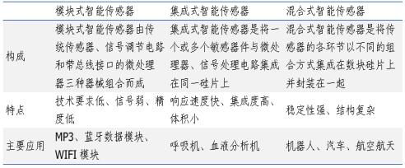
数据来源：头豹研究院，长城证券产业金融研究院

图表：我国及全球智能传感器市场规模
我国 全球

5000  4500  4000  3500  3000  2500  2000  1500  1000  500  0 |   2017 2018 2019 2020 2021 2022E 2023E 2024E 2025E 2026E
数据来源：头豹研究院，长城证券产业金融研究院

1.3 传感器在机器人中必不可少，人形机器人为传感器带来发展更高要求
人形机器人逐步落地，对于传感器要求更高，未来有望持续发展
在机器人领域，传感器主要为机器人提供三方面的支持：
（1） 自助导航，通过传感器，机器人可实现机器人对于前进路线的规划，感知目前所处的环境位置； （2）传感器可使机器人在行进过程中，行进路线上障碍物的识别与规避，以确保运行安全；
（3）在抓取行动中，传感器可以实现对物体的形状、大小、位置等信息的把控，引导机器人精准抓取以及使用 物体。
总体而言，传感器为机器人提供综合外部以及内部的感知能力，在外部对于触觉、视觉、听觉等感知实现与环 境交互，在内部能够实现机器人对自身状态的感知。
图表：人形机器人传感器应用位置
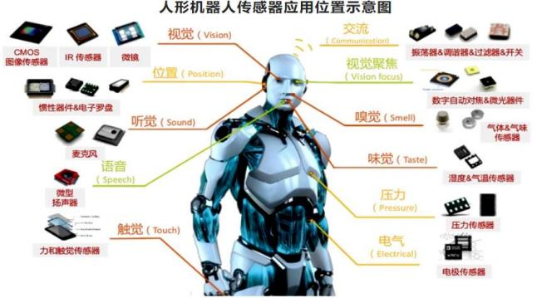
数据来源： Yole，GGII，长城证券产业金融研究院

1.4 机器人传感器分类
机器人传感器可分为内部传感器及外部传感器
内部传感器：内部传感器包括速度传感器、加速度传感器、位置传感器和振动传感器等，感知机器人自身状 态，如行进速度、所处位置等。
外部传感器：包括距离传感器 、力觉传感器、听觉传感器、温度传感器、物体识别传感器和气压传感器等， 可以检测机器人外部环境相关信息，可辅助机器人进行路线决策、障碍规避等。

图表：机器人传感器分类

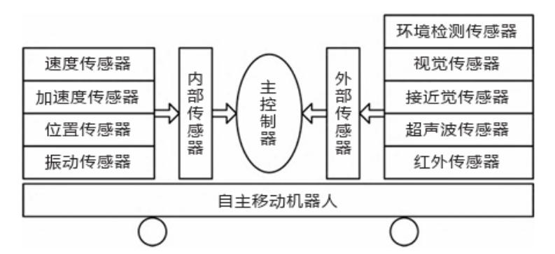
数据来源： 《多传感器信息融合技术在机器人中的应用研究》，长城证券产业金融研究院

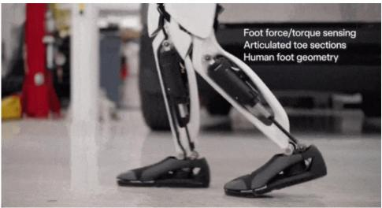

1.5 产业端：特斯拉Optimus Gen2感知全面升级，有望引领产业发展
Optimus Gen2 传感器再升级， 有望带动传感器产业进一步发展
2023年12月13日，马斯克发布Optimus Gen2介绍视频。Optimus Gen2可以轻松准确地抓取、拿起、放下鸡蛋， 中间不会掉下来，左手转右手的整个过程也极为连贯，显示出Optimus Gen2的精准物体操控能力。

此次Optimus Gen2更加强大的一大重点在于感知方面的升级，Optimus Gen2融合最先进的手部传感器，拥有11 个自由度的全新灵巧手甚至具备了触觉感知功能，能够轻松地处理鸡蛋等精致物体，通过搭载触觉传感器的灵 巧手，在拾起物体时能够呈现可视化的压力分布图像，从拾起物品的动作来看，几乎和人类没有差别。此外， Optimus Gen2 在足部亦搭载传感器，帮助其更平稳的行走以及完成其他复杂动作。
图表：特斯拉手部传感器 图表：特斯拉脚部传感器

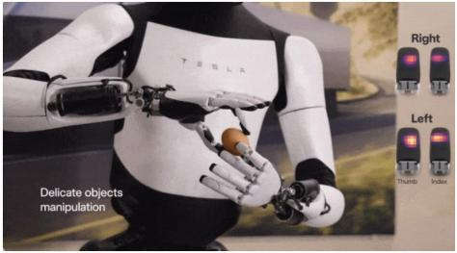

数据来源：机器之心，长城证券产业金融研究院 数据来源：机器之心，长城证券产业金融研究院

1.6 政策端：政策加码人形机器人， 着力机器人传感器领域

2023年9月，工信部发布《人形机器人揭榜挂帅任务榜单》，其中针对力传感器、MEMS姿态传感器、触觉 传感器三个领域发布揭榜任务以及预期目标。
图表：人形机器人揭榜挂帅任务传感器部分
以上内容仅为本文档的试下载部分，为可阅读页数的一半内容。如要下载或阅读全文，请访问：https://d.book118.com/996012100153010055

